Пилотный проект по выплате ПВНТ:  
Необходимые настройки и порядок работы

# Введение

В 2019 — 2020 годах к пилотному проекту ФСС присоединятся новые участники — соответствующие поправки предусмотрены [Постановлением Правительства РФ от 01.12.2018 № 1459](https://www.klerk.ru/doc/480611/).

В соответствии с Положением о назначении и выплате пособий при реализации пилотного проекта при прямой выплате фондом пособий, расчет и выплата работникам пособий производятся не работодателем, а ФСС.

Более подробная информация приведена в документе «пилотный проект ФСС- справка.docx»

# Необходимые настройки для использования пилотного проекта

При использовании пилотного проекта необходимо, чтобы больничные листы (б/л) и другие пособия из ФСС не проходили по начислениям при расчете зарплаты.

Для этого надо сделать следующие настройки, описанные ниже.

## Настройки Видов оплаты

В отношении **видов оплаты б/л за счет ФСС** – сделать копию соответствующих видов оплаты (используйте кнопку «Дублировать строку»). В копии следует указать тип **~** (промежуточные суммы):

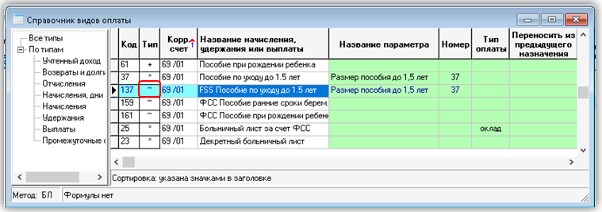

В старом виде оплаты рекомендуется очистить колонку «*Расчет за прошлые месяцы*», а в колонке «*Авто пуск*» указать **-** (минус).

## Настройки конфигурации методов расчета

В **конфигурации методов расчета** на закладке «***По среднему / Основное***» переключатель «*Если срок документа выходит за пределы месяца*» следует установить в положение «указывать срок в пределах текущего месяца работы» и установить флажок «*учитывать разбиение срока неявки по видам оплаты*»:

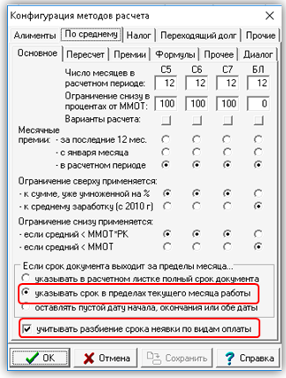

## Хранение данных о банковских картах и счетах работников

Данные о банковских картах и счетах работников могут быть сохранены в специальной таблице PERSONAL_ACC. В частности, в эту таблицу можно ввести реквизиты национальной платежной карты МИР. Таблицу следует добавить в перечень кадровых таблиц в конфигурации для пользователей, которые работают с такими данными.

В табличной форме имеется колонка "*Для ФСС*", с помощью которой можно отметить карту или счет, на который будут переводиться пособия ФСС в системе прямых выплат. При отсутствии данных в таблице, по-прежнему используются данные о счете из личной карточки.

## Порядок сбора данных для передачи в ФСС

Для того чтобы облегчить сбор данных для передачи в ФСС, обработка б/л должна быть переведена на использование **расчетных таблиц** (подробнее см. «Инструкция по автоматическому расчету отпусков и неявок»,   
<http://ftp.compas.ru/distrib/html_8602/DOC_INF_1286_ADDS/DOCS_ALL/Инструкция%20по%20автоматическому%20расчету%20отпусков%20и%20неявок.doc>**).**

Для этого необходимо:

* в описании нового **вида оплаты** (с типом **~)** в колонке «***Авто-пуск***» указать символ **#** (*По журналу неявок*), а в колонке «***Расчет за прошлые месяцы***» указать ***+.*** Такая же настройка требуется для вида оплаты, с помощью которого будет рассчитываться сумма оплаты первых 3 дней за счет предприятия;
* в **справочнике видов неявок** для записей, соответствующих б/л, в колонке «*Режим включения в расчетную таблицу*» указать «пропуск по причине болезни», а в колонке «*Включать в расчетную таблицу с даты*» указать дату начала действия новых правил по оплате больничных листов. Кроме того, с помощью кнопки «*Выбор видов оплаты*» следует указать виды оплаты, с помощью которых будет оплачиваться данный вид неявки:
  + Для обычных б/л должен быть указан новый вид оплаты (с типом **~**) и вид оплаты для оплаты первых 3 дней за счет предприятия;
  + Для декретного б/л и б/л по производственной травме следует указывать соответствующие новые виды оплаты (с типом **~**);
* при получении б/л, их следует регистрировать в **журнале неявок**, после чего в **расчетной таблице**, связанной с текущей расчетной ведомостью, следует нажать кнопку «Мастер заполнения»:

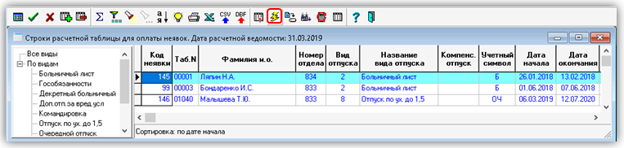

С помощью этой кнопки данные из журнала неявок будут перенесены в строки расчетной таблицы. Расчет сумм осуществляется с помощью кнопки «Мастер расчета» или «Пересчет одной строки». Для получения результатов расчета следует нажать клавишу F9 или соответствующую кнопку. Если результаты расчета необходимо изменить (например, выбрать другие года для расчетного периода), следует еще одним нажатием клавиши F9 или соответствующей кнопки перейти в расчетный листок, после чего на строке с результатами расчета нажать кнопку пересчета. При пересчете декретного больничного листа следует обязательно установить флажок «Расчет дней в соответствии с 21-ФЗ».

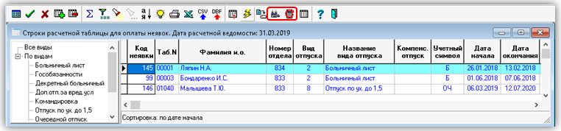

Кроме того, в журнале неявок по кнопке  "Просмотр ЛН или ЭЛН" можно заполнить данные «бумажного» б/л, если для данной записи не загружен ЭЛН.

|  |
| --- |
| При использовании этих правил по начислениям пройдет только оплата первых 3 дней (для тех б/л, где это требуется), а сумма за остальной срок б/л будет отнесена на новый вид оплаты, который не является начислением и не влияет на сумму к выплате. В то же время, из этого расчета можно будет взять средний заработок и другие реквизиты, необходимые для отправки в ФСС. Благодаря использованию расчетных таблиц, результаты расчета будут жестко увязаны с записью журнала неявок, что позволит при сборе данных обрабатывать их совместно |

## Настройки для оплаты пособия по уходу за ребенком до 1,5 лет

В отношении вида оплаты ежемесячного пособия до 1,5 лет – сделать копию соответствующего вида оплаты (используйте кнопку «Дублировать строку»). В копии следует внести следующие изменения:

* указать **тип ~** (промежуточные суммы);
* указать **метод расчета БЛ**;
* в колонке **«Авто-пуск»** указать **#;**
* очистить колонку «**Расчет за прошлые месяцы**».

В **старом виде оплаты** рекомендуется сделать следующие изменения:

* в колонке **«Авто пуск»** указать **-** (минус);
* очистить колонку «**Пересчет за прошлые месяцы**».

Для того чтобы облегчить сбор данных для передачи в ФСС, обработка должна быть переведена на использование **расчетных таблиц**:

* в описании нового вида оплаты (с типом **~)** в колонке «**Роль при расчете по среднему** указать ***роль 1*** (расчет за 1 месяц);
* в **справочнике видов неявок** для записей, соответствующих отпуску до 1,5 лет, в колонке «*Режим включения в расчетную таблицу*» указать «*пропуск по причине отпуска*», а в колонке «*Включать в расчетную таблицу с даты*» указать *дату начала действия* новых правил. Кроме того, с помощью кнопки «Выбор видов оплаты» следует указать вид оплаты, с помощью которых будет обрабатываться данный вид неявки: должен быть указан только новый вид оплаты (с типом ~);
* при **утверждении приказа об отпуске до 1.5 лет**, их следует регистрировать в **журнале неявок**, после чего в расчетной таблице, связанной с текущей расчетной ведомостью, следует нажать кнопку  «Мастер заполнения». С помощью этой кнопки данные из журнала неявок будут перенесены в строки расчетной таблицы. Расчет сумм осуществляется с помощью кнопки «Мастер расчета» или «Пересчет одной строки». Для роли 1 расчет будет произведен за 1 текущий месяц. Для получения результатов расчета следует нажать клавишу F9 или соответствующую кнопку. Если результаты расчета необходимо изменить (например, выбрать другие года для расчетного периода), следует еще одним нажатием клавиши F9 или соответствующей кнопки перейти в расчетный листок, после чего на строке с результатами расчета нажать кнопку пересчета. При пересчете следует обязательно установить флажок «Расчет дней в соответствии с 21-ФЗ».

# Порядок проведения расчетов ПНВТ по пилотному проекту

Порядок проведения расчетов в соответствии с требованиями Пилотного проекта по выплате ПНВТ следующий:

* Произведите настройки видов оплаты и конфигурации видов оплаты (см. Раздел 1);
* В течение расчетного периода введите в расчетные листки данные по разовым пособиям ФСС;
* В течение расчетного периода введите в *Приказы о неявках* данные о больничных листах (декретном отпуске);
* Произведите расчеты в **Расчетных таблицах** (пункт *меню Зарплата / Расчетные таблицы для оплаты неявок*) по правилам, описанным в разделе 1;
* В **Реестре сведений в ФСС** (п. меню *Зарплата / Реестр сведений в ФСС*):
  + Введите дату и расчетный период, откройте экранную форму:

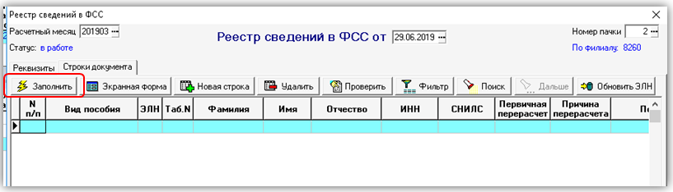

Нажмите кнопку **Заполнить**: строки реестра будут заполнены по результатам расчетов из *Расчетных таблиц* и сведений, внесенных вручную в *расчетные листки*.

В экранной форме для каждой строки можно проверить наличие и, при необходимости, ввести необходимые данные о документах:

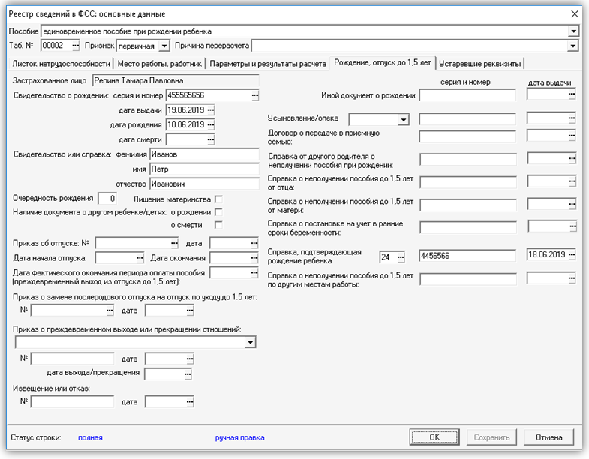

Из экранной формы со **строками Реестра сведений в ФСС** можно произвести экспорт данных электронных листков нетрудоспособности в ФСС или выгрузку данных в XML-файл:

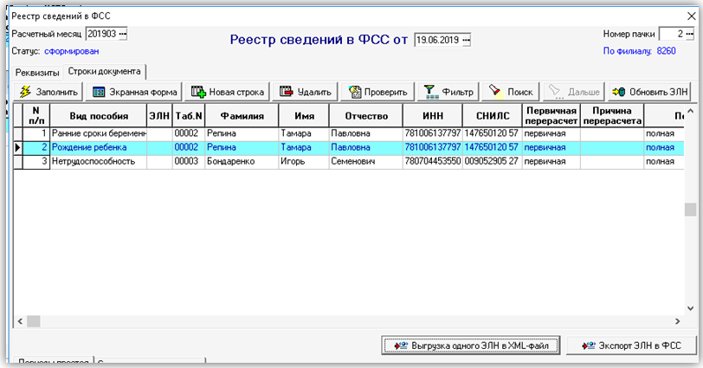

Подробнее о порядке работы с **Реестром сведений в ФСС** можно прочитать в «*Инструкции по обмену сведениями о страховых случаях по временной нетрудоспособности и материнству с помощью Единой интегрированной информационной системы «Соцстрах» ФСС РФ*» (<http://ftp.compas.ru/distrib/html_8602/DOC_INF_1286_ADDS/DOCS_ALL/SE_imp_exp.docx>).

# Заявления застрахованных лиц

Заявления застрахованных лиц (ЗЛ) хранятся в отдельном реестре – пункт меню "***Персонал" - "Журнал заявлений в ФСС***"

Запись журнала представляет собой перечень заявлений ЗЛ:

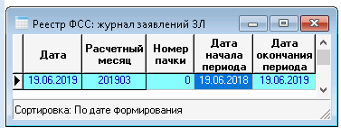

Для любой строки реестра можно открыть ЭФ, в которой можно автоматически **заполнить** Перечень заявлений по данным из журнала неявок с помощью кнопки «**Заполнить**», а также открыть и просмотреть *Перечень заявлений* по кнопке «**Перечень заявлений***»* (см. рисунок ниже):

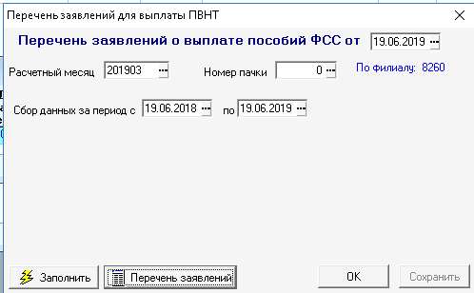

Для каждой строки *Перечня заявлений* можно открыть экранную форму Заявления, где можно проверить и вручную дополнить необходимые данные:

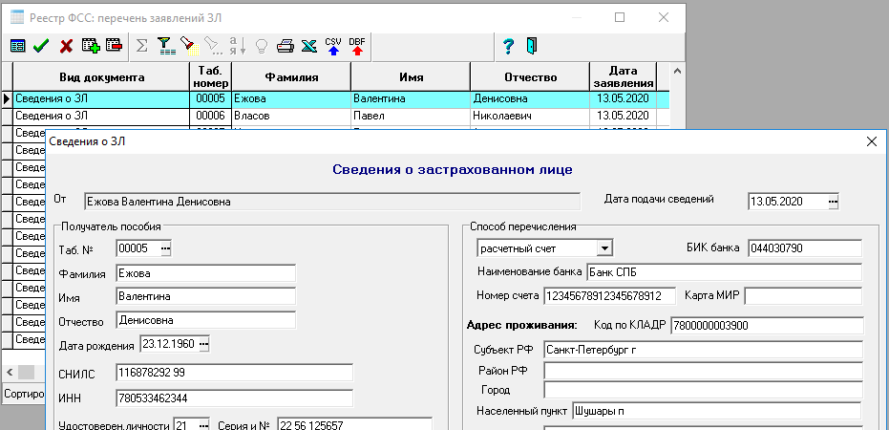

Данные из заявлений планируется использовать при заполнении **Реестра сведений ФСС**.

# Печать Заявлений ЗЛ

Печать формы **Заявления** ЗЛ производится из Перечня заявлений ЗЛ пакетом по списку или для отдельной записи. Перечень заявлений можно открыть из «Реестра ФСС: журнал заявлений ЗЛ» по кнопке «Перечень заявлений». Либо, из ЭФ Реестра ФСС, нажав соответствующую кнопку на ЭФ.

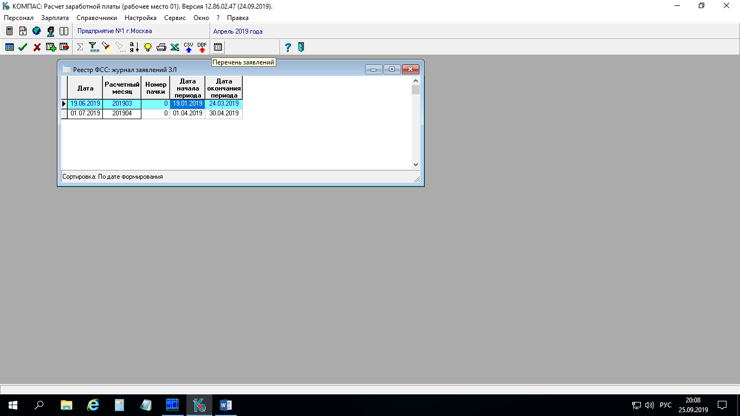

В открывшемся «Перечне заявлений» нужно нажать кнопку «Печать» и выбрать нужный режим печати.

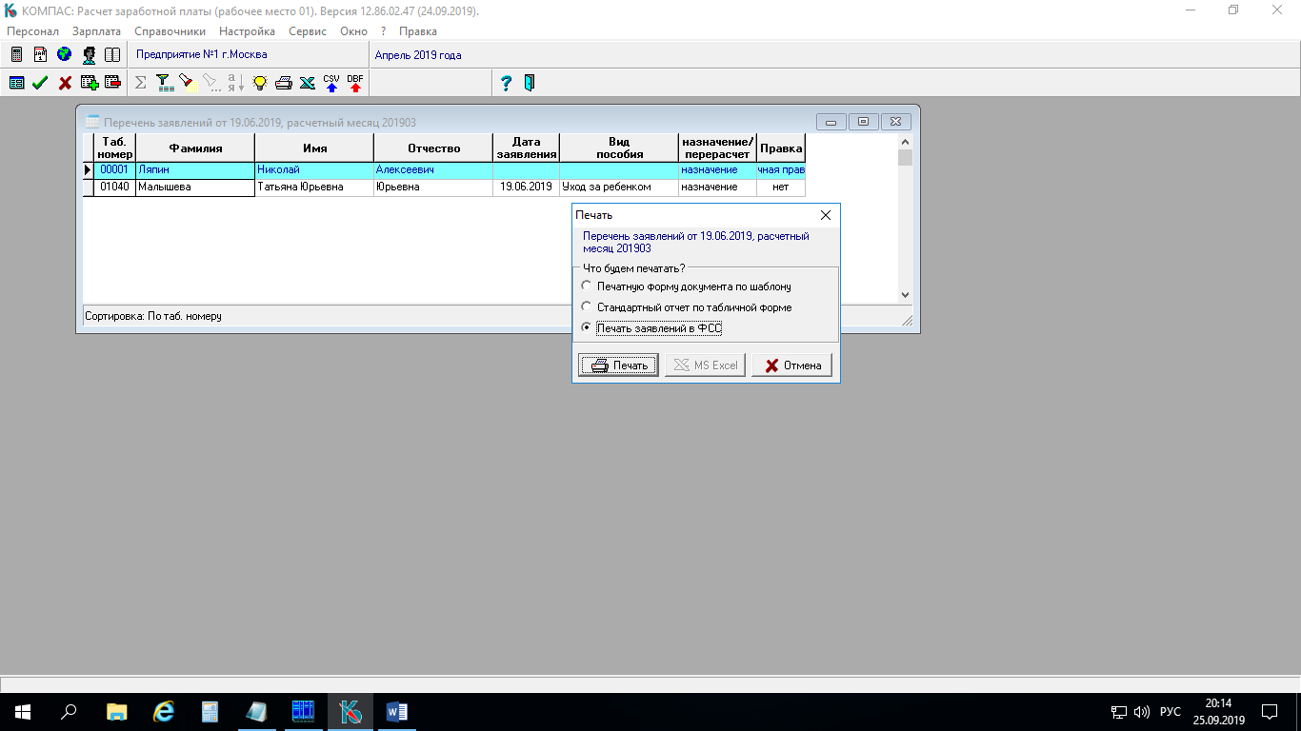

# Заключение

По всем вопросам настройки и функционирования системы КОМПАС просим обращаться на «горячую линию».